Каша как продукт здорового питания.
Каша – традиционное блюдо многих кухонь мира занимает особое место в детском питании. Пользу каш для детей трудно переоценить, ведь они содержат комплекс питательных веществ, необходимых для полноценного физического развития маленького организма.
Крупяные блюда являются источником множества полезных составляющих, в том числе минеральных веществ, белка, витаминов, клетчатки и, конечно, углеводов. Причем в кашах содержатся преимущественно медленные углеводы, которые расходуются постепенно, обеспечивая растущий организм энергией на значительное время.
Какие же каши для детей наиболее полезны?
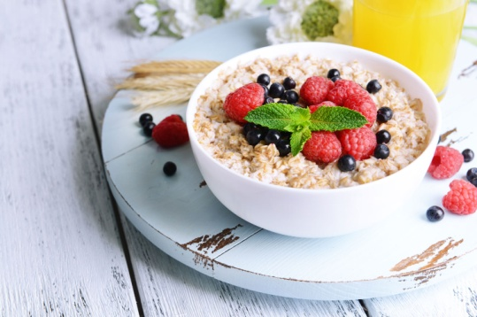
Диетологи всего мира провели ни один десяток исследований в поисках ответов на вопрос, какие каши для детей наиболее полезны. Точнее даже не столько каши, сколько крупы – ведь из одной и той же крупы можно приготовить далеко не только кашу, но и множество других блюд.
Итак, в результате многочисленных и тернистых исследований диетологи и педиатры выделили 4 наиболее полезных для детей каш.
1.На первом месте стоит гречневая каша-Именно гречневая каша для детей считается наиболее полезной. В ней много железа, а также много ценного белка, легко усваиваемого детским организмом.Она содержит невероятное количество микроэлементов, за что очень ценится. Например, в ее состав входит 18 аминокислот, железо, фосфор, йод, кальций, витамин E и другие вещества. Хорошо укрепляет кости благодаря высокому содержанию железа. Способствует пищеварению и улучшает работу желудочно-кишечного тракта. Укрепляет иммунитет.
2.Второе место занимает овсяная каша– это источник пищевых волокон, витаминов и минералов. Содержит витамины различных групп, В1, B2,B4, B5, B6, B7, B9, PP (никотиновая кислота) и Е. Овсяная каша лучше всего нормализует работу пищеварения и органов ЖКТ, поскольку обладает обволакивающими свойствами. Каша способна выводить вредные шлаки, а также избыточный холестерин.
3.Третье место занимает рисовая каша,-Зерна риса имеют в составе много белков, сложных углеводов, фосфора, цинка, кальция, калия и т.д. Крупа помогает поддерживать необходимые запасы жизненной энергии. Рис – прекрасный сорбент, который вытягивает токсины и прочие вредные вещества. Имеет закрепляющие свойства. Рекомендован в процессе восстановления после болезни.
4.На четвертом месте стоит не менее полезная пшеничная каша-польза каши пшенички для детей заключается в том, что она снабжает развивающийся организм ценными минералами и витаминами, регулирует работу кишечника и стимулирует мозговую деятельность.В ней много меди, которая способствует производству гемоглобина, калия, кальция и фосфора. Все эти вещества оказывают положительное влияние на здоровье человека и делают пшеничную кашу невероятно полезной.
Отсюда можно сделать вывод о том, что каша – универсальный продукт, который отлично удовлетворяет наши потребности во множестве веществ и должныбыть обязательно включены в рацион питания детского растущего организма.

